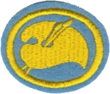Slikanje

1. Napravi skicu životinje slobodnom rukom, pokazujući u vrednostima raspoređenost boja.
2. Nacrtaj cilindrični i četvorougaoni predmet zajedno grupisane malo ispod nivoa očiju, pokazujući odgovarajuću perspektivu, osvetljenje i senčenje.
3. Napravi crtež nekog krajolika blizu tvoje kuće.
4. Napravi originalni dekorativni dizajn u boji, koristeći bilo koji motiv i navedi za koju svrhu je napravljen.
5. Napravi sliku koristeći boju u spreju preko lišća ili cveća.
6. Naslikaj scenu na otvorenom koristeći ili uljane ili vodene boje.